Конспект НОД по аппликации из тополиного пуха

«Вот какой утенок»

Подготовила и провела:
Н.А.Толкунова

Июнь 2018 года
Цель: создание аппликации из тополиного пуха.
Задачи:
1. Познакомить детей со способом работы тополиным пухом.
2. Формировать у детей осознанное отношение к порядку выполнения работы.
3. Воспитывать художественный вкус, любовь к природе.
4. Развивать эстетическое восприятие и творческое воображение, мелкую моторику рук.
Предварительная работа: чтение стихов и загадок о домашних птицах, сбор тополиного пуха.

Ход НОД
Воспитатель: Сегодня к нам в гости пришла, читает загадку
Как моряк вразвалочку,
Ходит вперевалочку.
В ил ныряет баламутка…
Кто скажите это? (показывает детям игрушку утку с утятами).
Конечно, это утка. Молодцы! А как разговаривает утка? (ответы детей).
2. Прослушивание песенки
Уточка: Ребята, мои утятки ослушались меня ушли одни играть и потерялись. А я им говорила не ходите далеко, лапками гребите, червячка ищите» Помогите мне вернуть моих деток.
Воспитатель: ребята, поможем нашей уточке? Найдем ее утят, сделаем утят для уточки. Дети - да!
Но сначала давайте свами проведем физминутку: «Наша уточка»
Наши уточки с утра —
Кря-кря-кря! Кря-кря-кря!
Наши гуси у пруда —
Га-га-га! Га-га-га!
Наши курочки в окно —
Ко-ко-ко! Ко-ко-ко!
А как Петя-петушок
Раным-рано поутру
Нам споет: «Ку-ка-ре-ку!»
Дети идут по кругу вперевалочку, подражая походке уток.
Идут по кругу, вытянув шеи и отставив руки назад.
Останавливаются, встают лицом в круг, бьют руками по бокам.
Поворачиваются спиной в круг,
поднимаются на носочки, отставляют руки назад.
3. Выполнение аппликации из пуха тополя
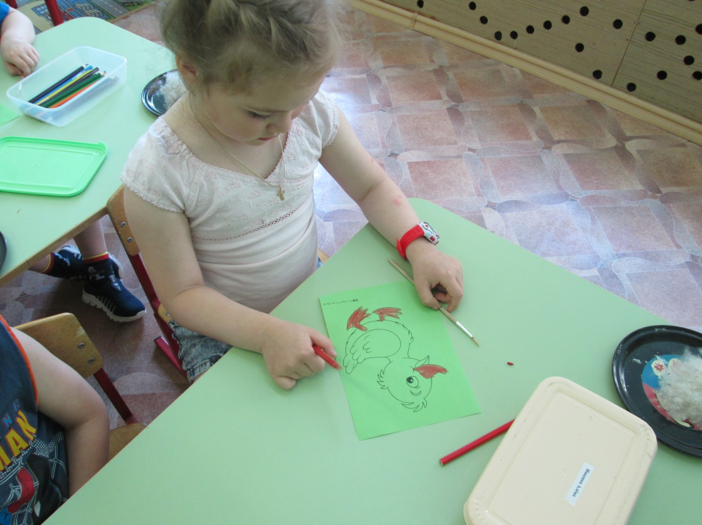
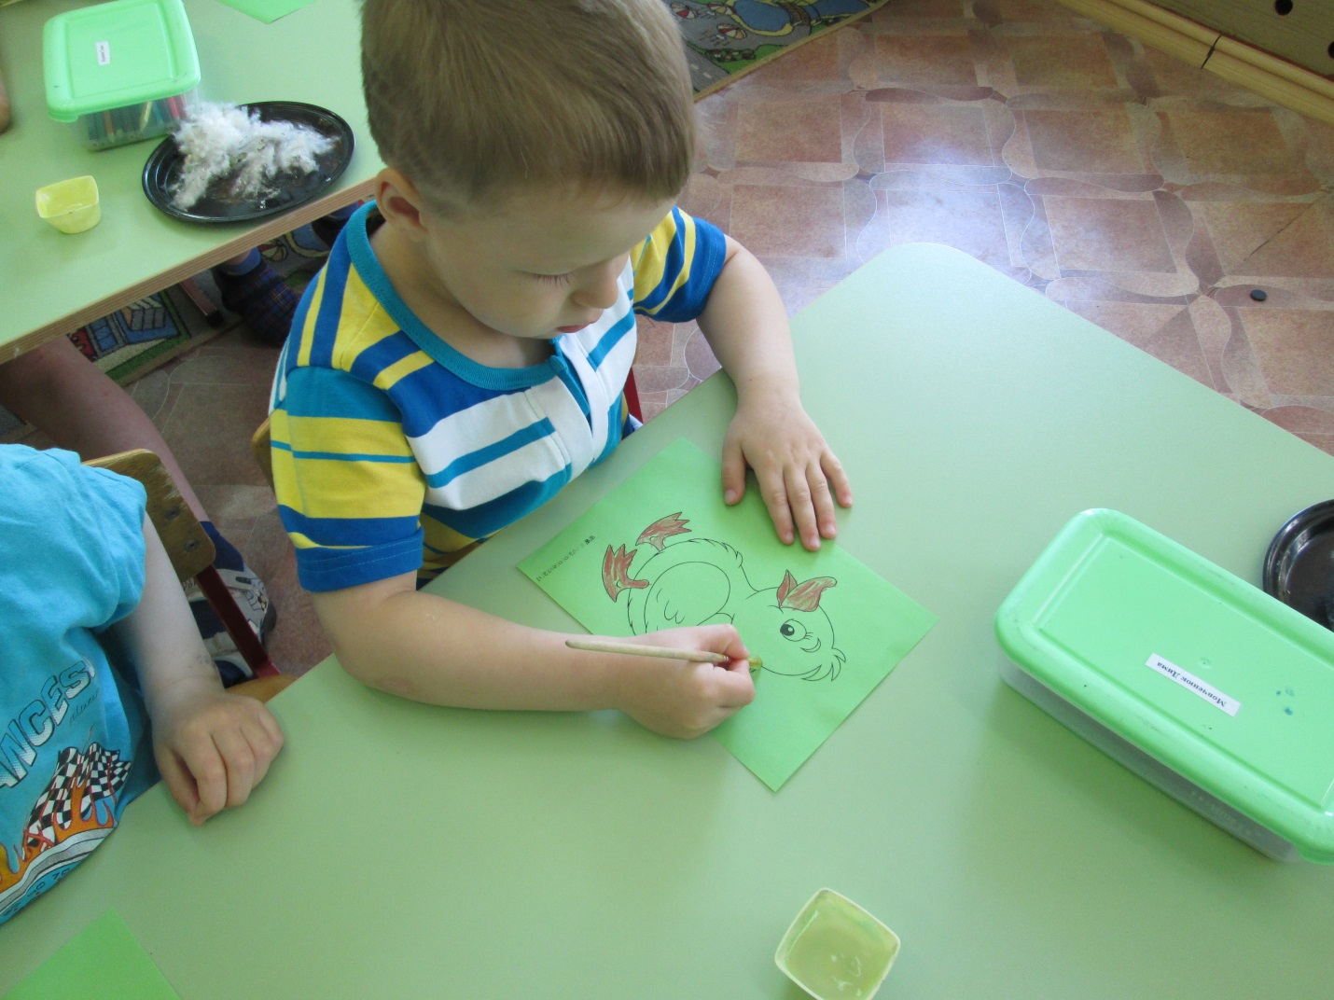

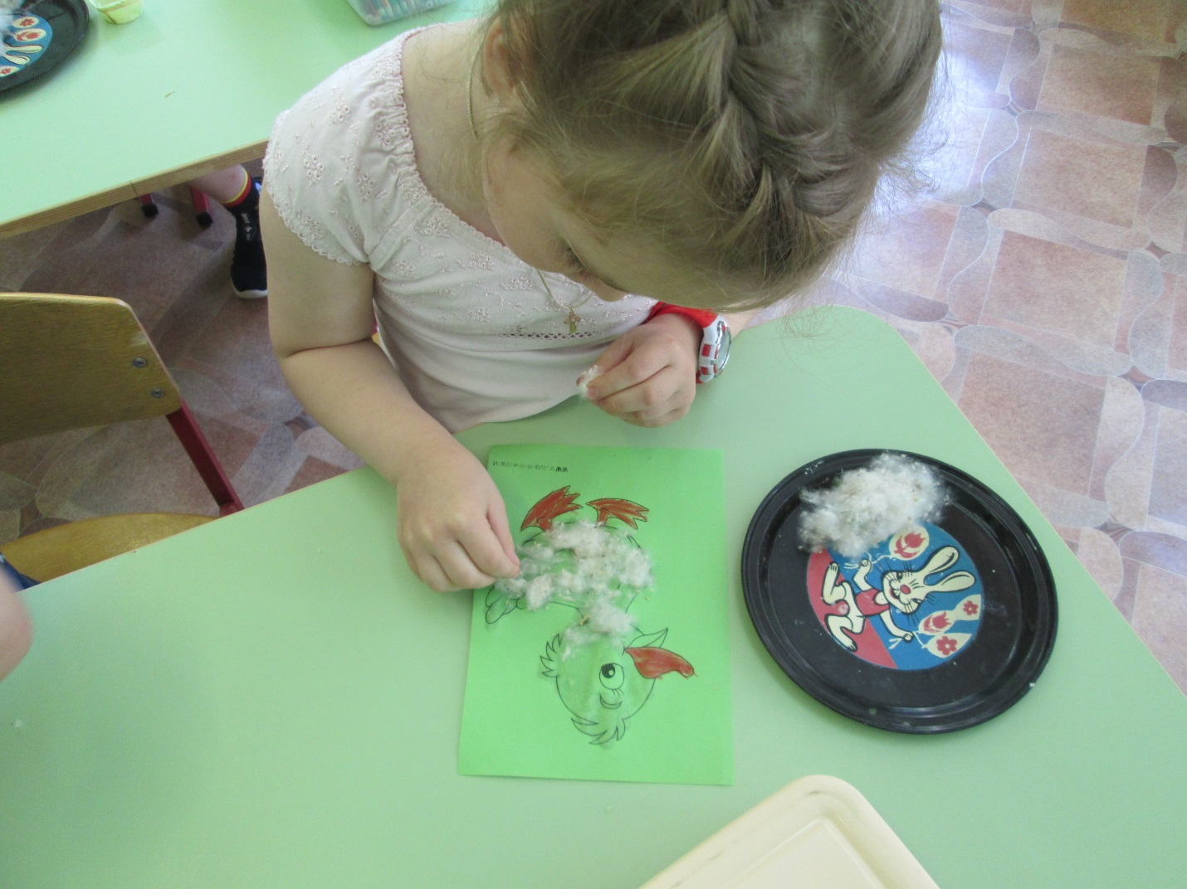
Воспитатель: Какие вы молодцы! А наша уточка опять загрустила.
Ей скоро домой возвращаться. С вами очень весело играла, но мне скучно без моих утят.
Как мы можем помочь уточке? (Дети предлагают сделать ей утят).
Воспитатель: «Сегодня мы с вами сделаем утят для нашей уточки из пуха тополя.
Воспитатель: Ребята, опишите утенка, воспитатель показывает иллюстрацию картинку утенка.
С помощью воспитателя дети составляют словесное описание утенка. Воспитатель предлагает сесть за столы, показывает как можно сделать утенка.
Показ: На магнитной доске продемонстрировать алгоритм выполнения аппликации из пуха тополя.
Пальчиковая гимнастика: «Уточка»
Шла уточка бережком,
(«идут» двумя пальчиками по
столу, переваливаясь)
Шла серая по крутому.
Вела детей за собою,
И малого, и большого,
(загибают безымянный палец; большой палец)
И среднего, и меньшего,
(загибают средний палец;
мизинец)
И самого любимого.
(загибают указательный палец).
4. Рефлексия. Молодцы ребята! Вот какие красивые утятки у нас получились. Нравятся вам они, ребятки? Какой у тебя утенок получился, Алёна? А у тебя, Стас? Вы такие молодцы у меня, столько деток утяток весёлых сделали для нашей уточки! Смотрите, как она радуется, пританцовывает и говорит Вам спасибо!

